Evidencia de desempeño: GA9-240201526-AA3-EV01 diagrama de sistemas.
Relación del individuo con el entorno.

Juan Luis Becquet Martínez
Servicio Nacional de Aprendizaje
(2721441)Análisis y desarrollo de software
Martha Margarita Paez Neira
08 de Octubre de 2024

Sumario
Diagrama de sistemas. 3
¿Mis motivaciones, principios y valores de alguna forma determinan la forma 4
como me relaciono con otras personas? 4
Al analizar los planos, en cuál de ellos se encuentran las personas en las que 4
más confío y ¿Por qué? ¿Al revisar el diagrama puedes determinar los 4
ambientes donde se me presentan más problemas o dificultades? 4
¿Qué podrías hacer para resolver estas dificultades y fomentar las 5
relaciones positivas que ya existen? 5
¿Consideras que la familia está en crisis? 5
Bibliografia 6

Introducción
La familia es la base fundamental de la sociedad, y su estabilidad influye directamente en el desarrollo individual y colectivo. En el contexto colombiano, las familias han enfrentado importantes desafíos debido a factores como la violencia intrafamiliar, las tensiones económicas y los cambios sociales y culturales. Aunque en algunos entornos íntimos las familias se mantienen unidas, muchas otras luchan con los efectos de estos problemas. Este trabajo explora la situación actual de la familia en Colombia, las influencias del entorno social y las posibles soluciones para superar las crisis que enfrentan.

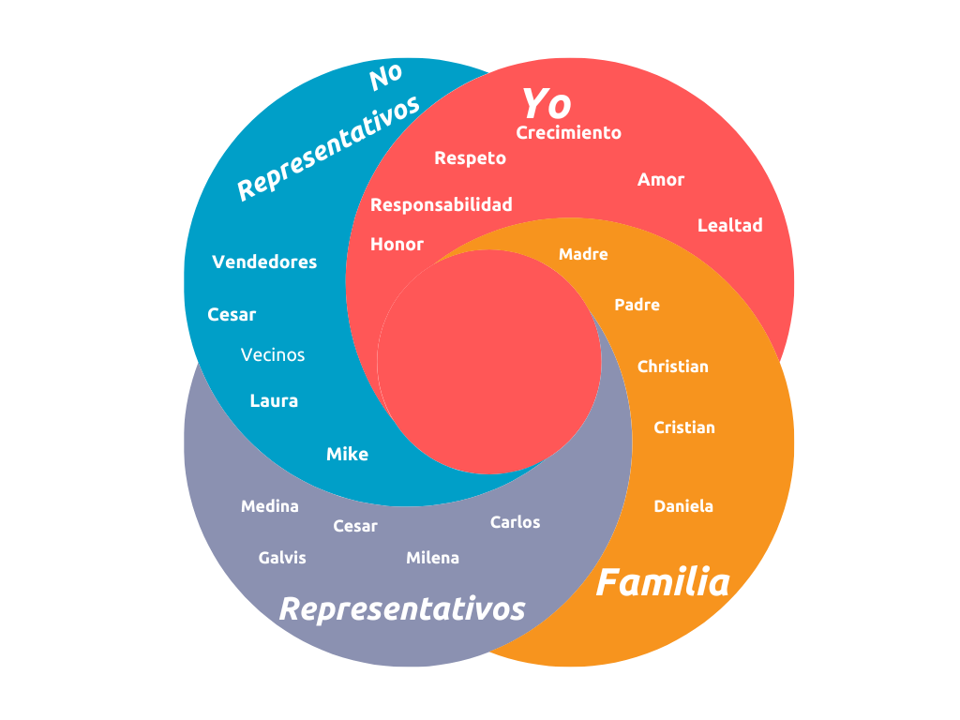
Diagrama de sistemas.

¿Mis motivaciones, principios y valores de alguna forma determinan la forma

como me relaciono con otras personas?
La manera en que nos relacionamos con los demás está fuertemente influenciada por nuestros valores, ética y principios. Valores como el respeto, la fidelidad y la empatía son esenciales para establecer relaciones sanas y constructivas. Cuando basamos nuestras interacciones en el respeto mutuo, demostramos un compromiso genuino con el bienestar de los otros. La fidelidad y la integridad en nuestras palabras y acciones refuerzan la confianza, lo que es fundamental en cualquier tipo de relación, ya sea profesional, familiar o de amistad. Estos principios guían cómo resolvemos conflictos, apoyamos a los demás y construimos lazos duraderos.
El respeto implica reconocer y valorar las diferencias en opiniones, creencias o culturas, lo que facilita la comunicación efectiva y reduce los malentendidos. En tanto, la fidelidad en nuestras promesas y compromisos fortalece la confianza, que es la base de cualquier relación duradera. Estos principios nos permiten no solo conectarnos con los demás, sino también construir relaciones sólidas y significativas.

Al analizar los planos, en cuál de ellos se encuentran las personas en las que

más confío y ¿Por qué? ¿Al revisar el diagrama puedes determinar los

ambientes donde se me presentan más problemas o dificultades?
Las personas en las que más confío, como mis padres y amigos cercanos, están en mi círculo íntimo debido a la confianza y apoyo que hemos construido a lo largo del tiempo. Estas relaciones son estables y seguras, ya que están basadas en la comprensión mutua y la lealtad. En contraste, los entornos más amplios como el trabajo, la universidad y la iglesia presentan más dificultades porque incluyen una mayor variedad de personalidades, expectativas y dinámicas, lo que puede generar más desafíos y conflictos, debido a las interacciones más impersonales y complejas.

¿Qué podrías hacer para resolver estas dificultades y fomentar las

relaciones positivas que ya existen?
Para resolver estas dificultades y fomentar relaciones positivas, es fundamental enfocarse en mejorar la comunicación. Una comunicación abierta y honesta permite que las expectativas y preocupaciones sean claras, lo que ayuda a prevenir malentendidos. Establecer límites saludables también es clave, ya que evita conflictos y protege el bienestar personal. Además, desarrollar la empatía fortalece las relaciones, ya que implica ponerse en el lugar del otro y comprender sus perspectivas. Por último, el entendimiento mutuo es esencial para crear ambientes de colaboración, donde las diferencias se gestionen de forma constructiva.

¿Consideras que la familia está en crisis?
Sí, considero que la familia en Colombia enfrenta una crisis, aunque esta varía en intensidad según el contexto social y económico. Según Mera (2015), factores como el aumento de la violencia intrafamiliar, las dificultades económicas y los cambios en la estructura familiar tradicional han generado inestabilidad en muchos hogares colombianos. Estas problemáticas han debilitado los valores que históricamente mantenían unidas a las familias. Aunque en mi experiencia personal mi familia permanece unida, reconozco que las dinámicas sociales actuales presentan desafíos importantes para muchas otras familias.

Conclusión
El entorno social y económico en Colombia ha generado un escenario complejo para las familias, evidenciando una crisis que afecta su cohesión y estabilidad. A pesar de los desafíos como la violencia intrafamiliar y la precariedad económica, muchas familias continúan resistiendo con la fortaleza de los lazos afectivos y la búsqueda de soluciones colectivas. Para mejorar esta situación, es crucial promover el diálogo, el apoyo comunitario y políticas públicas que fortalezcan el rol de la familia como pilar de la sociedad.

Bibliografia
Mera, A. (2015). Expertos le explican por qué la familia colombiana está en crisis. Editorial Universitaria de Colombia.

